Lección 24: Analicemos qué tan razonables son las soluciones
- Resolvamos problemas y evaluemos qué tan razonables son las soluciones.

Calentamiento: Observa y pregúntate: Lenguas nativas de los Estados Unidos
¿Qué observas y qué te preguntas?
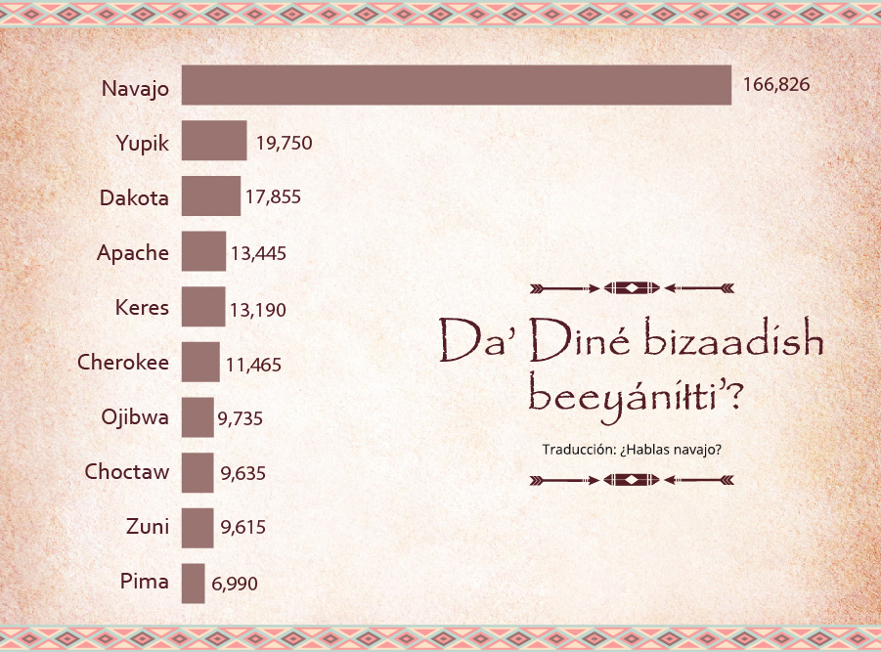

24.1: ¿Hablas navajo?
- En la lista de las diez lenguas nativas más habladas en los Estados Unidos, las que más se hablan son el navajo y el yupik.
  - ¿Cuántas personas más hablan navajo que yupik? Muestra cómo razonaste.
- lengua | - número de personas que lo hablan
- Navajo | - 166,826
- Yupik | - 19,750
- Dakota | - 17,855
- Apache | - 13,445
- Keres | - 13,190
- Cherokee | - 11,465
- Ojibwa | - 9,735
- Choctaw | - 9,635
- Zuni | - 9,615
- Pima | - 6,990
  - ¿El número de personas que hablan navajo es aproximadamente cuántas veces el número de personas que hablan yupik? Muestra cómo razonaste.
- El navajo, el apache y el cherokee se han usado en épocas de guerra para ayudar a los militares de los Estados Unidos a mantener seguras sus comunicaciones. Pues sus enemigos no pueden entenderlas.
  - Basándote en estos datos, ¿cuántas personas podrían haber sido capaces de entender las comunicaciones? Muestra cómo razonaste.
  - ¿Cómo sabes que tu respuesta es razonable?
- ¿Hay más personas que hablan navajo que el total de personas que hablan las otras nueve lenguas? Explica o muestra cómo lo sabes.

24.2: Idiomas que se hablan en Filadelfia y Chicago
Filadelfia, el lugar donde nacieron los Estados Unidos, es una ciudad diversa y es el hogar de personas que tienen distintos orígenes.
La tabla muestra datos del 2017 sobre algunos tipos de idiomas que se hablan en Filadelfia y el número de personas que habla cada uno.
idioma | número de personas que lo hablan en Filadelfia
Solo inglés | 1,224,539
Español | 127,352
Otros idiomas indoeuropeos | 6,750
Asiático | 364
- Basándote en los datos, ¿en Filadelfia hay más personas que solo hablan inglés o más personas que hablan un idioma diferente al inglés? Muestra cómo lo sabes.
- ¿Cuál es la diferencia entre el número de personas que solo hablan inglés y el número de personas que hablan otro idioma? Muestra cómo lo sabes.
- La ciudad de Chicago tiene una población similar a la de Filadelfia.
- Esta tabla muestra datos sobre algunos tipos de idiomas que hablan las personas en Chicago.
- idioma | - número de personas que lo hablan en Chicago
- Solo inglés | - 1,731,836
- Español | - 422,568
- Otros idiomas indoeuropeos | - 25,777
- Asiático | - 1,005
  - ¿Cuántas personas más hablan español y otros idiomas indoeuropeos en Chicago que en Filadelfia? Muestra tu razonamiento.
  - ¿Cómo sabes que tu respuesta es razonable?

Section Summary
Section Summary
En esta sección, encontramos problemas que tienen números grandes en distintos contextos y que se pueden resolver usando distintas estrategias.
Al comienzo, vimos al menos cinco formas de encontrar el producto de 45 y 18: multiplicar y dividir por partes, usar varias ecuaciones, usar diagramas y algunas otras.
Más adelante, exploramos problemas sobre medidas con números hasta de cuatro dígitos. Aprendimos que, a menudo, un mismo problema se puede resolver usando distintas operaciones.
Por ejemplo, en la actividad del reto físico, Han dio 32,550 pasos en 7 días. Podemos encontrar el número de pasos que dio cada día si pensamos en términos de la multiplicación (¿qué número multiplicado por 7 es 32,550?) o en términos de la división (¿cuánto es 32,550 dividido entre 7?).
También podemos escribir distintas ecuaciones.
$7×n=32,​550$
$32,​550÷7=n$
Para averiguar cuántos pasos tiene que dar Han para alcanzar la meta de 120,000 pasos si ya ha dado 96,897 pasos, podemos pensar en términos de la suma (¿qué número se le debe sumar a 96,897 para formar 120,000?) o en términos de la resta (¿cuál es la diferencia entre 120,000 y 96,897?).
$96,​897+n=120,​000$
$120,​000−96,​897=n$
© CC BY 2021 Illustrative Mathematics®

